**公钥与私钥，HTTPS详解**

1.公钥与私钥原理  
1)鲍勃有两把钥匙，一把是公钥，另一把是私钥  
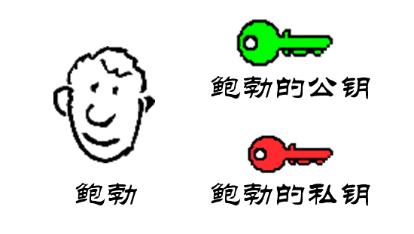  
2)鲍勃把公钥送给他的朋友们----帕蒂、道格、苏珊----每人一把。  
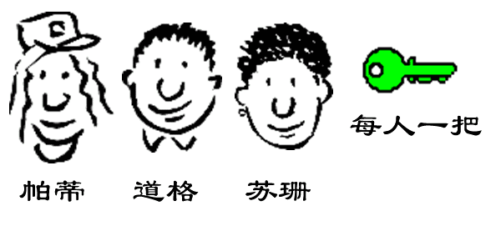  
3)苏珊要给鲍勃写一封保密的信。她写完后用鲍勃的公钥加密，就可以达到保密的效果。  
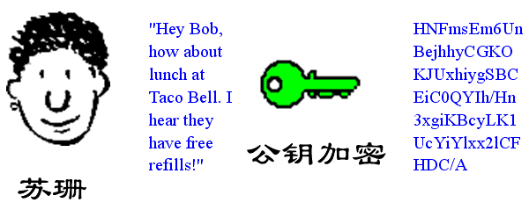  
4)鲍勃收信后，用私钥解密，就看到了信件内容。这里要强调的是，只要鲍勃的私钥不泄露，这封信就是安全的，即使落在别人手里，也无法解密。  
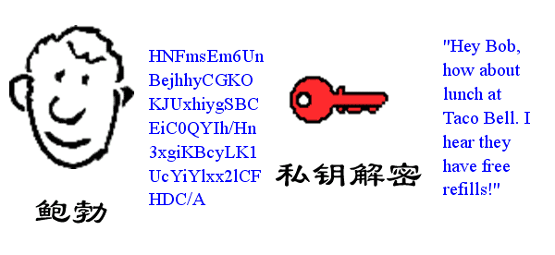  
5)鲍勃给苏珊回信，决定采用"数字签名"。他写完后先用Hash函数，生成信件的摘要（digest）。  
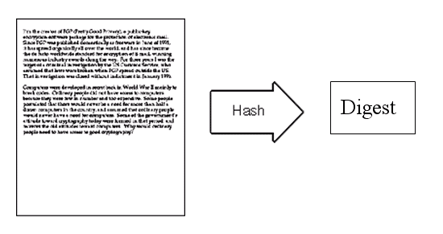

6)然后，鲍勃使用私钥，对这个摘要加密，生成"数字签名"（signature）。  
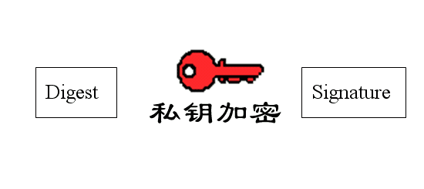

7)鲍勃将这个签名，附在信件下面，一起发给苏珊。  
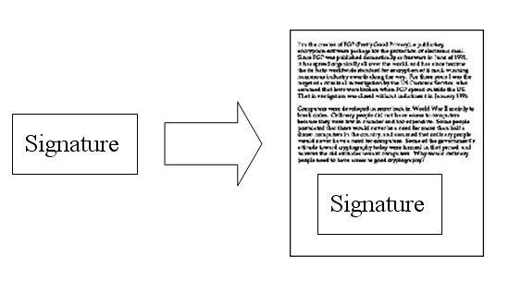

8)苏珊收信后，取下数字签名，用鲍勃的公钥解密，得到信件的摘要。由此证明，这封信确实是鲍勃发出的。

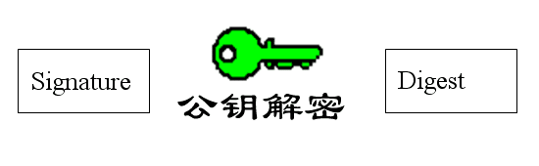

9)苏珊再对信件本身使用Hash函数，将得到的结果，与上一步得到的摘要进行对比。如果两者一致，就证明这封信未被修改过。  
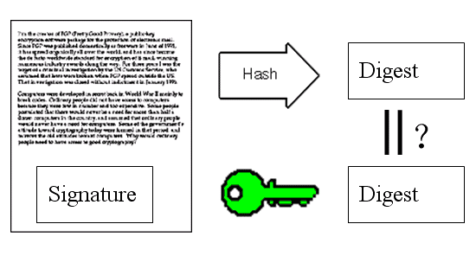

10)复杂的情况出现了。道格想欺骗苏珊，他偷偷使用了苏珊的电脑，用自己的公钥换走了鲍勃的公钥。此时，苏珊实际拥有的是道格的公钥，但是还以为这是鲍勃的公钥。因此，道格就可以冒充鲍勃，用自己的私钥做成"数字签名"，写信给苏珊，让苏珊用假的鲍勃公钥进行解密。  
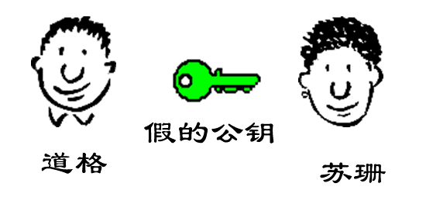

11)后来，苏珊感觉不对劲，发现自己无法确定公钥是否真的属于鲍勃。她想到了一个办法，要求鲍勃去找"证书中心"（certificate authority，简称CA），为公钥做认证。证书中心用自己的私钥，对鲍勃的公钥和一些相关信息一起加密，生成"数字证书"（Digital Certificate）。  
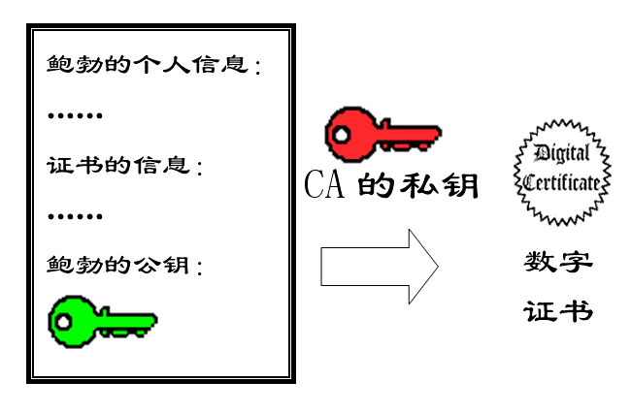

12)鲍勃拿到数字证书以后，就可以放心了。以后再给苏珊写信，只要在签名的同时，再附上数字证书就行了。  
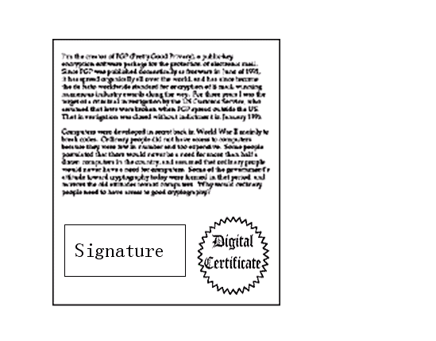

13)苏珊收信后，用CA的公钥解开数字证书，就可以拿到鲍勃真实的公钥了，然后就能证明"数字签名"是否真的是鲍勃签的。  
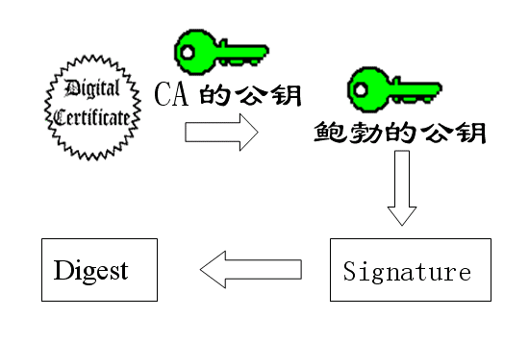

2.HTTPS详解  
HTTP协议的网站容易被篡改和劫持，如一些不良的运营商会通过代理服务器在你的页面中植入广告等。  
因此很多网站选择使用HTTPS协议。HTTPS协议通过TLS层和证书机制提供了内容加密，身份认证，数据完整性三大功能。

1)下面，我们看一个应用"数字证书"的实例：https协议。这个协议主要用于网页加密。  
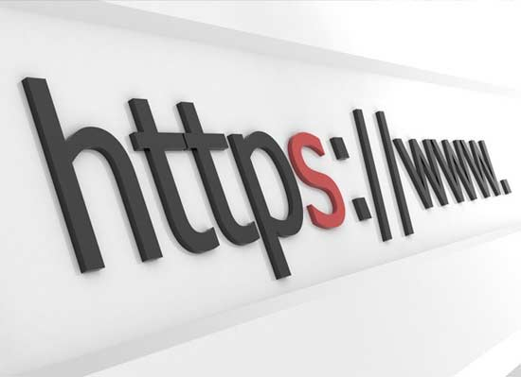

2)首先，客户端向服务器发出加密请求。  
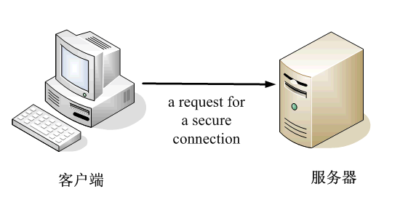

3)服务器用自己的私钥加密网页以后，连同本身的数字证书，一起发送给客户端。  
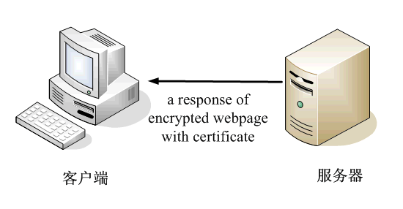

4)客户端（浏览器）的"证书管理器"，有"受信任的根证书颁发机构"列表。客户端会根据这张列表，查看解开数字证书的公钥是否在列表之内。  
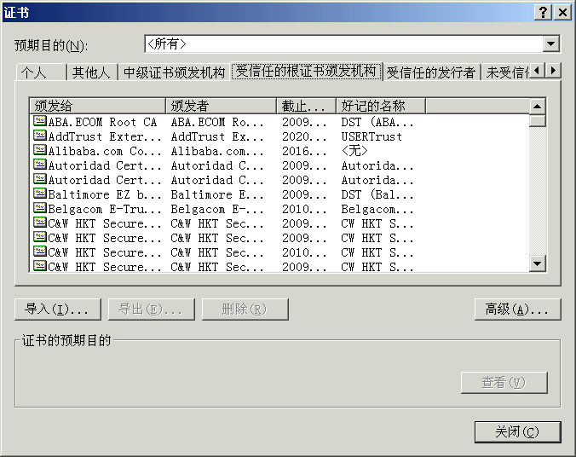

5)如果数字证书记载的网址，与你正在浏览的网址不一致，就说明这张证书可能被冒用，浏览器会发出警告。  
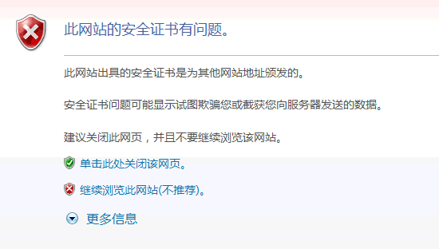

6)如果这张数字证书不是由受信任的机构颁发的，浏览器会发出另一种警告

